מערכות הפעלה – בית ב'
1. הבעיה יסודית שגורמת לאי עקביות בקבצי היומן ובקובץ החשבון היא חוסר בסנכרון נכון בין הסוכנים שמעדכנים את המשאבים השותפים. בסביבה מקבילה, סוכנים מרובים לנסות לקרוא ולכתוב לקובץ החשבון בו זמנית, מה שמוביל לתנאי תחרות.
כדי לתקן זאת, נשתמש בסמפור כדי לוודא שרק סוכן יכול לגשת למשאב המשותף בכל רגע נתון. סמפור יאפשר לנו לשמור על מניעת גישה בו זמנית תוך שמירה על מקבילות.
תמונה שרץ כנדרש לאחר התיקון:
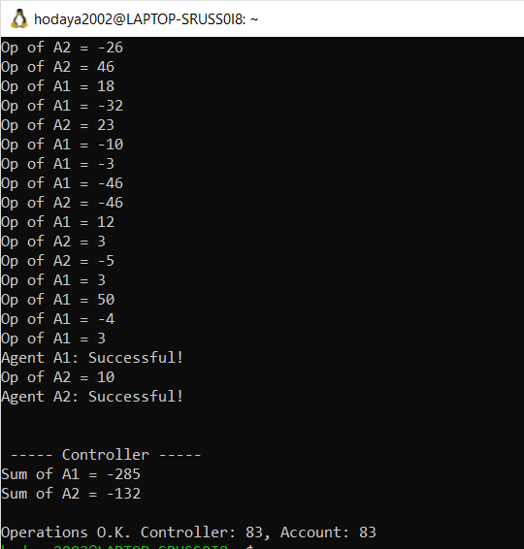

2. הבקר מבצע בדיקות עקביות של קבצי היומן וקובץ החשבון במרווחים קבועים או בנקודות ספציפיות בתוכנית .כדי להפוך את הבדיקות לאקראיות, נוכל במחולל מספרים אקראיים כדי לקבוע את הרווחים בבקר יבצע את בדיקותיו.
- שימוש בפונקציה הנ"ל בסוף ה-main הוא רעיון טוב, אומנם צריך לשים לב שכל התהליכונים סיימו את עבודתם לפני שפונ'main הסתיימה.
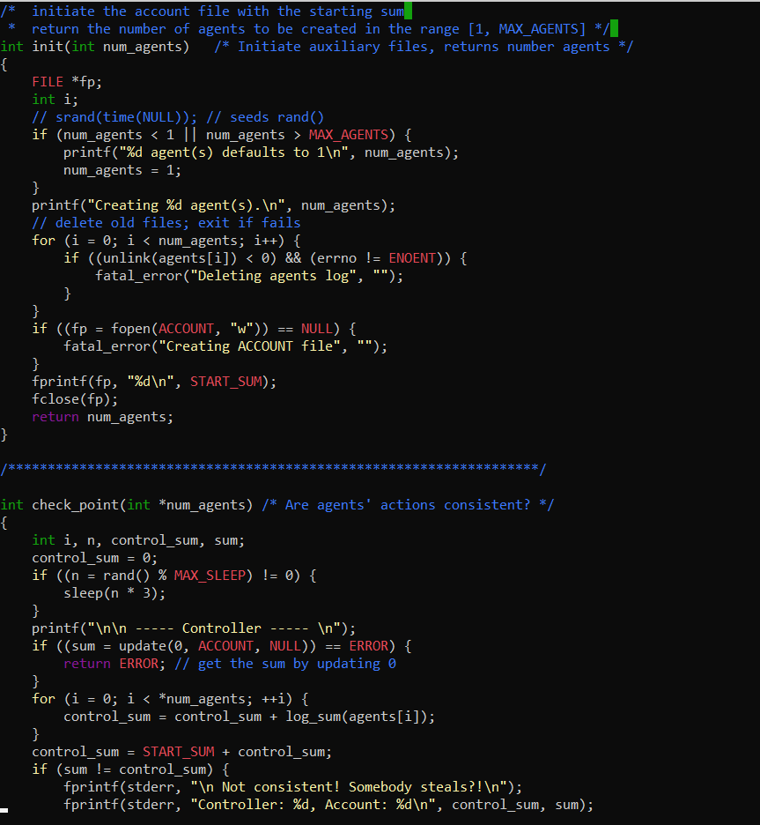
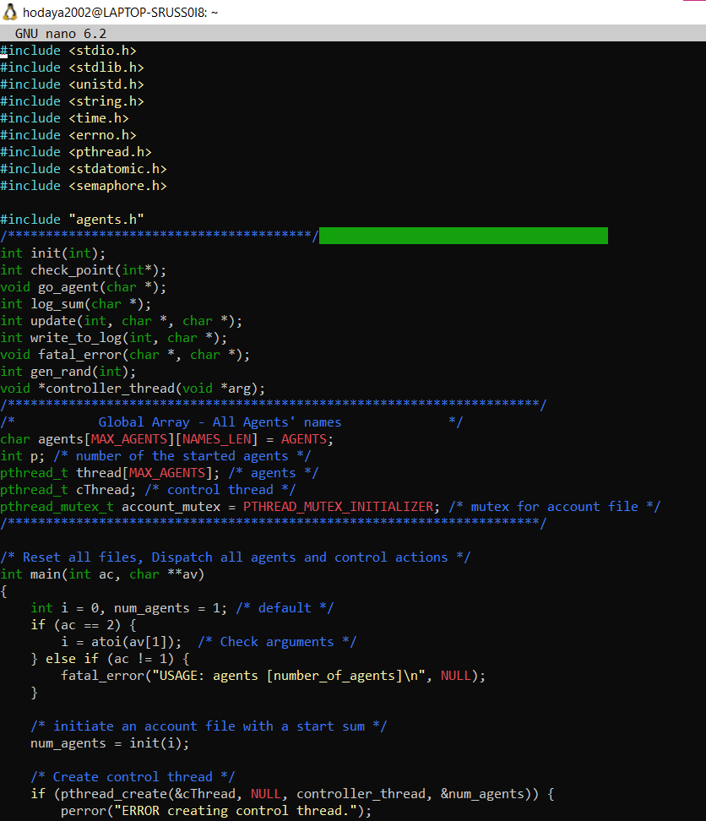
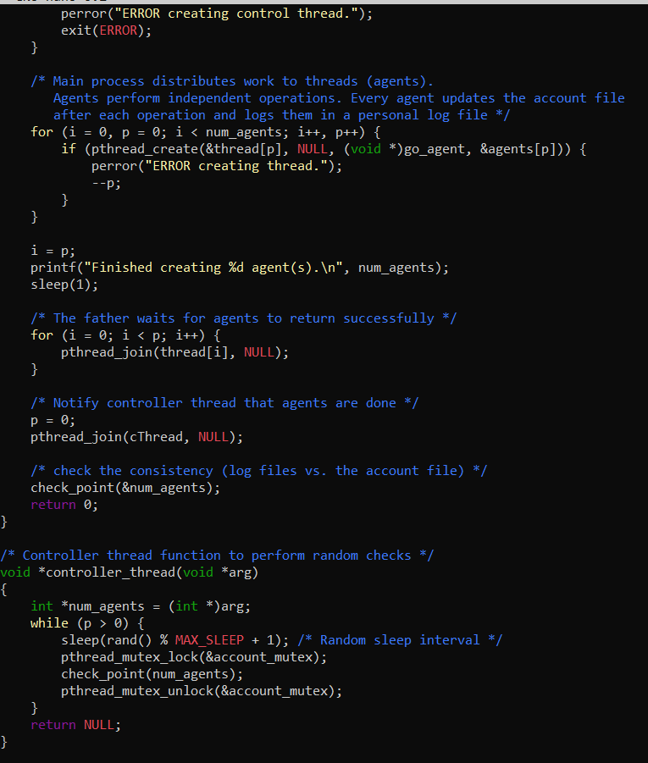
הקוד שעונה על המשימות:

